Anexa nr.1
Model de mapă de carton cu stema Poliției de Frontieră

Mapă de carton de culoare albastră, cu dimensiuni de 30/22 cm.

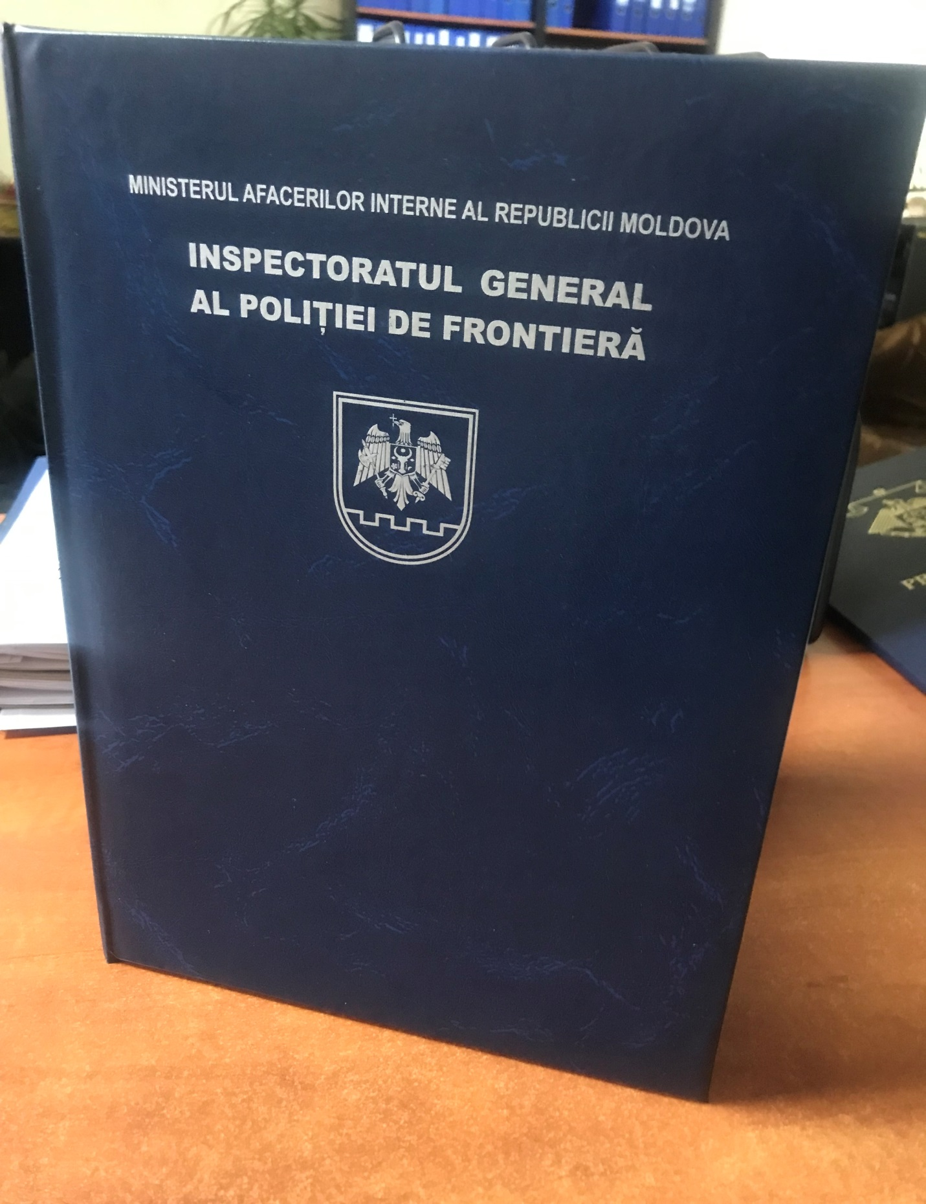

Anexa nr.2
Model de cutie pentru distincțiile Poliției de Frontieră

Cutie cu căptușeală exterioară și interioară din pluș de culoare albastră, cu suport pentru insignă, cu dimensiuni de 9/12 cm.

